Лабораторная работа №9
Тема: Статическая маршрутизация. Маршрут по умолчанию (Default Route).

1. Схемы сети:
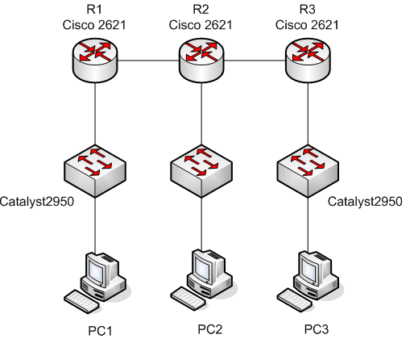

2. В ЛВС существует три сегмента для подключения рабочих станций. Для каждого сегмента выделите IP подсеть для адресации до 60 хостов из доступного адресного пространства 192.168.1.0/24. Интерфейсам маршрутизаторов в соответствующем сегменте назначаются первые доступные адреса хостов из подсетей.
3. Для сегментов сети между маршрутизаторами выделите IP подсети для адресации необходимого количества хостов с максимальной экономией адресного пространства.
4. Для организации подключений в маршрутизатор R2 необходимо установить дополнительный модуль NM-1FE-TX.
5. С использованием статической маршрутизации обеспечить возможность взаимодействия всех устройств между собой.
6. На маршрутизаторе R1 допускается создать только один статический маршрут.
7. Изучить таблицы маршрутизации на маршрутизаторах.
Примечание:
Создание статического маршрута – (config)# ip route <net address> <mask> <next-hop address>
Просмотр таблицы маршрутизации: # show ip route

